Bodenschicht
Die Bodenschicht ist die unterste Schicht des Waldes. Hier wachsen viele verschiedene Moose und Pilze.

Es gibt viele Insekten die in der Bodenschicht leben:
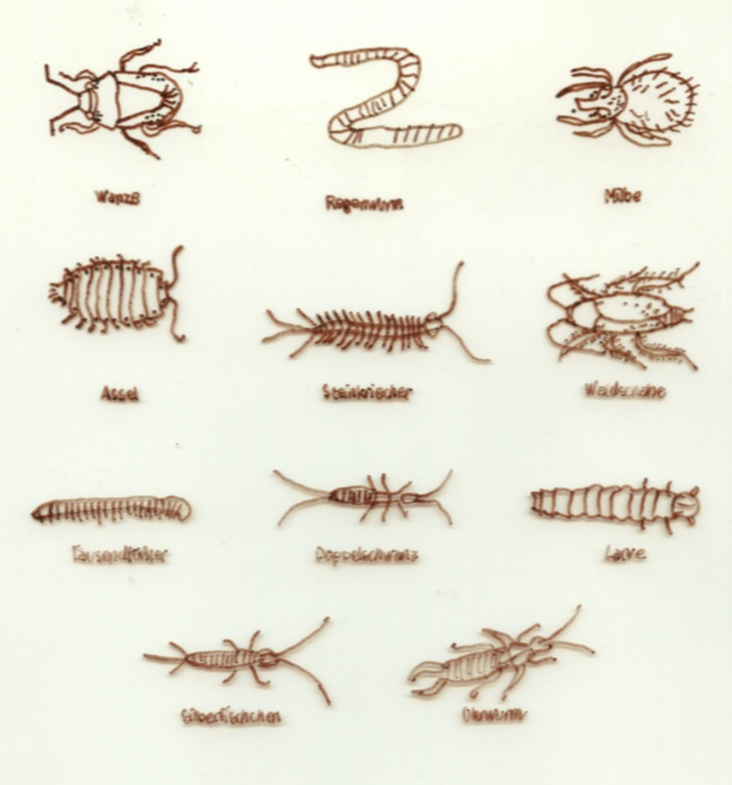
Wanze
Regenwurm
Milbe
Assel
Steinkriecher
Waldschabe
Tausendfüßler
Doppelschwanz
Larven
Silberfischchen
Ohrwurm

Diese Tiere haben eine wichtige Aufgabe. Sie zersetzen die toten tierischen und pflanzlichen Stoffe (z.B. Blätter). Daraus entsteht neue Erde.

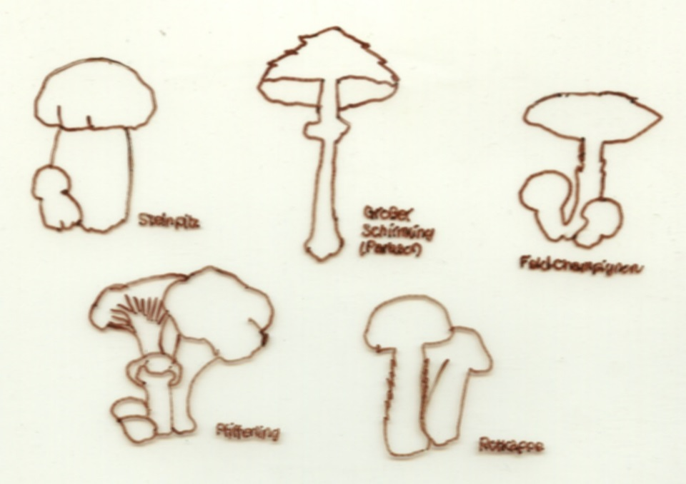
In der Bodenschicht wachsen viele Pilze.
Das Pilzgeflecht ist wie die Wurzel eines Baumes und der Pilz ist
wie der Apfel, also die Frucht, das heißt, dass das Pilzgeflecht größer ist als der Pilz selbst. Zur Pilzpflanze gehörecn also der Fruchtkörper, der über dem Boden wächst, und das Pilzgeflecht, das sich unter dem Boden befindet. Damit der Fruchtkörper wachsen kann, führt ihm das Pilzgeflecht Nährstoffe aus der Erde zu. Diese Aufbaustoffe bestehen hauptsächlich aus verfaulten Pflanzenteilen, die sich bei Feuchtigkeit und Wärme besonders schnell zersetzen. 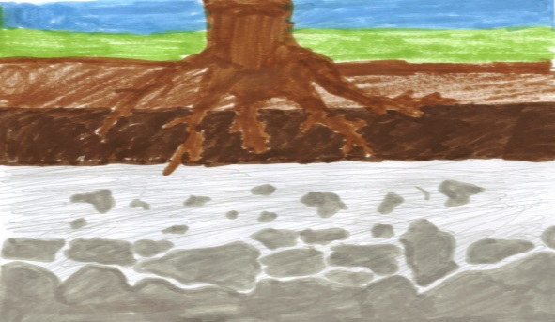
Aus dem Pilzgeflecht wachsen immer wieder neue Fruchtkörper. Deshalb findest du oft viele Pilze auf einem Platz. Wenn das Pilzgeflecht nicht zerstört wird, kann es Jahre lang an derselben Stelle Pilze hervorbringen.

